Relatório de Homologação de Ponto Eletrônico
Sistema | SIGRH
Módulo | Portal do Servidor
Usuários | Gestores das Unidades da Instituição
Perfil | Gestor Unidade; Vice Gestor Unidade; Controlador Ponto; Operador Unidade
Última Atualização | ver('', false);
Esta funcionalidade permite que o usuário emita um relatório contendo as informações de homologação do ponto eletrônico, isto é, da frequência dos servidores da Instituição em um determinado mês e ano.
Para realizar a operação, acesse o SIGRH -> Portal do Servidor -> Chefia de Unidade -> Homologação de Ponto Eletrônico -> Relatórios -> Homologação de Ponto Eletrônico.
O sistema o direcionará para a página a seguir, que contém o formulário para inserção de Dados para Consulta:
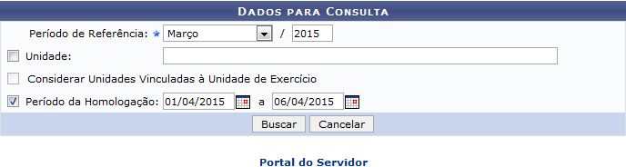Figura 1: Dados para Consulta
Na página acima, informe um ou mais dos seguintes dados para a emissão do relatório:
- Período de Referência, isto é, mês e ano das frequências cuja homologação deseja visualizar no relatório;
- Unidade de lotação dos servidores cuja frequência foi homologada;
- Após informar a Unidade desejada, a opção Considerar Unidades Vinculadas à Unidade de Exercício será disponibilizada para seleção. Selecione-a, se desejar;
- Período de Homologação, ou seja, data inicial e final para homologação da frequência. Neste campo, é possível digitar as datas desejadas ou selecioná-las no calendário exibido ao clicar no ícone .
Utilizaremos como exemplo o Período de Referência: Março/2015 e o Período de Homologação: 01/04/2015 a 06/04/2015.
Se desejar retornar à página inicial do módulo, clique em . Esta ação será válida para todas as páginas em que estiver presente.
Caso desista da operação, clique em Cancelar e confirme a desistência na janela que será exibida posteriormente. Esta opção será válida para todas as telas em que for disponibilizada.
Para prosseguir, clique em Buscar. A Lista de Homologações Encontradas a partir dos dados informados será exibida embaixo dos campos de busca, conforme imagem a seguir:
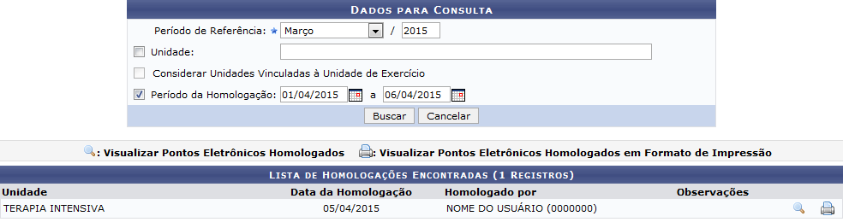Figura 2: Dados para Consulta; Lista de Homologações Encontradas
A partir da página acima, é possível visualizar os pontos eletrônicos homologados em uma página do próprio sistema ou em formato de relatório, para impressão.
Para visualizar a lista de frequências homologadas em formato para impressão, clique no ícone . O Relatório de Pontos Eletrônicos Homologados será exibido conforme figura abaixo:
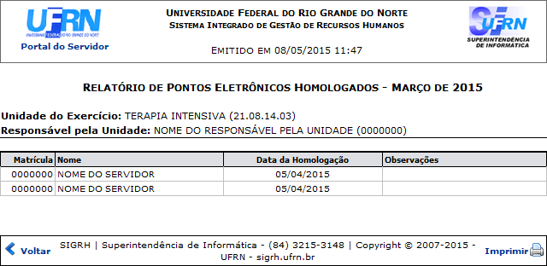Figura 3: Relatório de Pontos Eletrônicos Homologados
Para retornar à página inicial do módulo, clique em , no topo do relatório.
Caso deseje retornar à página anterior, clique em Voltar.
Se desejar imprimir o relatório, clique em .
De volta à página anterior, que contém a Lista de Homologações Encontradas, clique no ícone se desejar visualizar as frequências homologadas em formato normal, no próprio sistema. A página a seguir será disponibilizada, com a lista de Pontos Eletrônicos Homologados para cada servidor da unidade:
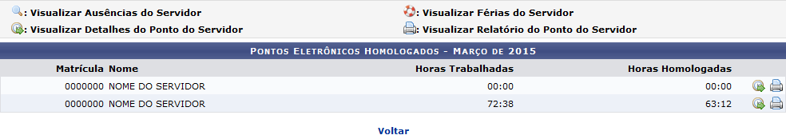Figura 4: Pontos Eletrônicos Homologados
Caso deseje retornar à página anterior, clique em Voltar. Esta opção será válida para todas as telas em que for exibida.
Se desejar visualizar os detalhes do ponto do servidor, clique no ícone ao seu lado. O Espelho de Ponto será apresentado, então, no formado a seguir:
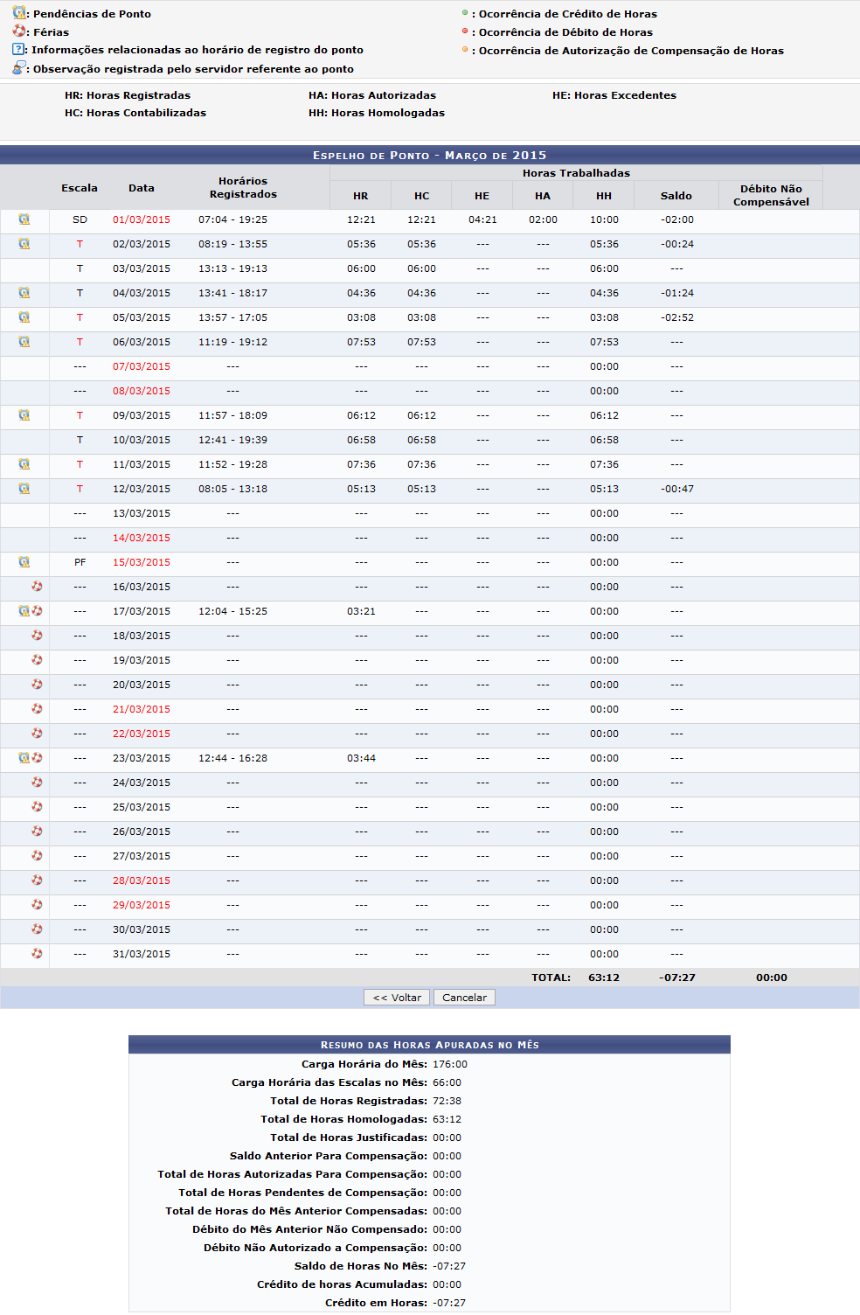Figura 5: Espelho de Ponto; Resumo das Horas Apuradas no Mês
É interessante afirmar que, na página acima, o sistema apresentará ícones para detalhar informações referentes ao espelho de ponto do servidor selecionado.
De volta à página anterior, clique no ícone se desejar visualizar o relatório de ponto de um dos servidores listados. O relatório será prontamente disponibilizado pelo sistema no seguinte formato:
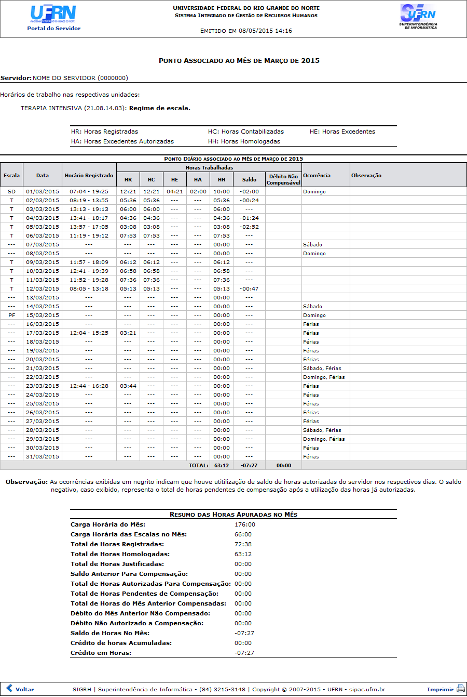Figura 6: Ponto Associado ao Mês de Março de 2015
Se desejar retornar à página inicial do módulo, clique em .
Para retornar à página anterior, clique em Voltar.
Caso deseje imprimir o relatório, clique em .
Bom Trabalho!

Manuais Relacionados
- Homologar Ponto Eletrônico
<< Voltar - Manuais do SIGRH

